**Консультация для родителей**

**«Использование сенсорных игр для развития речи ребенка»**

Подготовила: Мокрушина Н.В.

В. А. Сухомлинский говорил:"Игра-этоискра,зажигающая огонек пытливости и любознательности. Без игры нет и не может быть полноценного умственного **развития**.

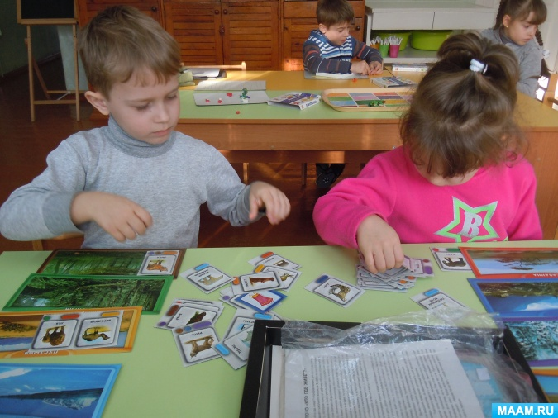

Для **развития речи** детей большое значение имеют **сенсорные игры**. Основная задача **сенсорных игр-дать ребенку новые ощущения**: слуховые,зрительные,двигательные,тактильные,вкусовые и обонятельные ощущения.

**Сенсорные** игры позволяют установить с **ребенком** эмоциональный контакт,который позволяет в дальнейшем всесторонне воздействовать на **развитие речи**. Целесообразность проведения таких игр с детьми имеющими речевые нарушения основывается на утверждении о том,что **сенсорный**компонент в ознакомлении с окружающим приобретает для них особую значимость.

Вот основные виды **сенсорных игр**.

1 Игры с мыльными пузырями.

Детям нравиться наблюдать за мыльными пузырями. Предложите **ребенку** для самостоятельного выдувания коктейльные трубочки или склейте их плотной бумаги толстую трубку для получения пузырей более крупного размера.

2 Игры с водой.

Такие игры еще имеют терапевтический эффект. Возня с водой доставляет детям огромное удовольствие. Можно переливать воду из одной емкости в другую;сделать "фонтан",или организовать игру в "бассейн" в котором плавают игрушки.

3 Игры со сечами.

Наполнить ложку водой и подержите его над пламенем свечи. Обратите внимание **ребенка на то**,что вода была холодная,а стала теплая.

Держа в руке потушенную свечу,порисуйте в воздухе дымом. и т. д.

4 Игры с красками.

В стаканах с водой поочередно **разводятся различные краски**. Дети очень охотно участвуют в этой игре. Постепенно количество стаканчиков с красками увеличивается по желанию **ребенка**.

5 Игры со светом и тенями.

"Солнечные зайчики"

"Тени на стене"

"Театр теней"

6 Игры со льдом.

Подогреть кусочек льда над свечой.

Опустить кусочек льда в горячую воду или чай.

Приготовить с детьми разноцветный лед.

Порисовать на льду разноцветными красками.

6 Игры со звуками.

Обратите внимание **ребенка** на звуки в окружающем мире:скрипдвери,жужжаниешмеля,шуршаниелистьев,шумветра,звон посуды и т. д. Устройте соревнование "Кто больше услышит звуков"

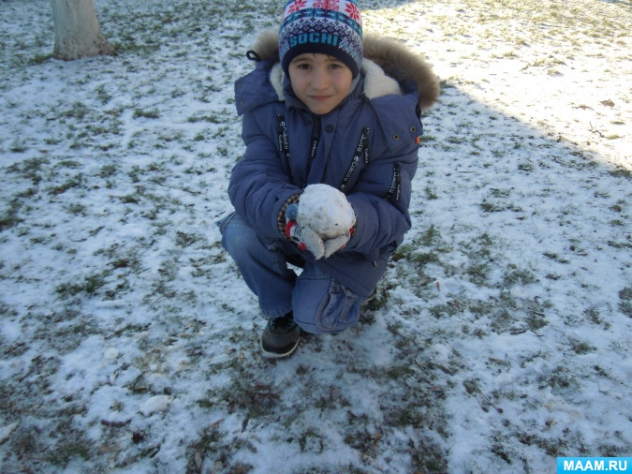

Играйте с **ребенком**,придумывайте для него новые игры и тогда ваш **ребенок**вырастет пытливым и любознательным человеком.